4- nji amaly sapak
Tema: Daşky diwaryň üstünden ýylylykgeçirmeklik koefisiýentini
hasaplamak.
- Ýylylykgeçirmeklik koefisiýenti.
- Daşky diwar örtgi üçin R₀ ýylylyk geçirmekliginiň garşylygy.
- Mysal işlemek.

Jaýyň daşky germewiniň (diwar, üçegiň örtgisi, penjire, gapy, pol) üstünden ýylylyk g e ç i r m e k l i k koefisiýenti k (Wt/m² ⁰С) şu formula bilen kesgitlenýär:
$k=\frac{1}{R_{0}}$ (3)
Bu ýerde:
R₀ - germew konstruksiaýalarynyň ýylylyk geçirmekliginiň garşylygy
m² ⁰С /Wt;
Daşky diwar we üçegiň örtgi üçin R₀ (m² ⁰С /Wt) şu aşakdaky formula bilen hasaplanýar:
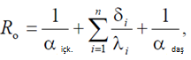 (4)
Bu ýerde:
α_{daş} - germew konstruksiaýalarynyň daşky üstüniň ýylylyk beriş
koefisiýenti Wt /(m² ⁰С), tablisa 4 boýunça kesgitlenýär;
n - germew konstruksiaýalarynyň gatynyň sany;
δ – gatyň galyňlygy, m;
λ– materialyň ýylylyk geçirjilik koefisiýenti, Wt /(m ⁰С); 5-nji
goşmaçadan, 3; 4-nji goşmaça boýunça kesgitlenýän ulanyş şertine
baglylykda alynýar;

4-nji deňleme boýunça gerek bolan ýylylyk saklaýyşyň gatynyň galyňlygyny kesgitlemek bolýar:
4 tablisa
Germewiň daşky üsti | α_{daş} Wt /(m² ⁰С),
Daşky diwar, örtgi | 23
Üçegiň örtgisi | 12

Mysal üçin, daşky diwaryň hasabyna seretsek, eger:

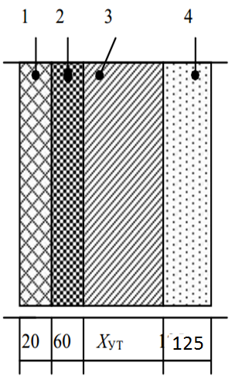
Diwaryň konsruksiýasy.

- Çägeli-sementden rastwor; (ρ = 1800 kg/m³);
2, 4 – keremzitbeton (ρ = 1300 kg/m³);
3 – gaty mineralpagta pilitasy (ρ = 200 kg/m³)

Sanitar-gigiýena şertiden ugur almak netijesinde, talap edilýän ýylylyk geçirmeklik garşylygyny (1) formula boýunça kesgitleýäris:

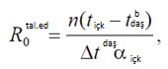
nirde:
n – daşky germew konstruksiaýalarynyň üstüniň duruş ýagdaýynyň, daşky
howa baglylygy esasynda alynýan koefisiýent, tablisa 2.1 alynýar;
t_{içk} – içki howanyň (rasçotny) temperaturasynyň hasaby, ⁰C, 2-nji
goşmaçadan alynýar;
t^{b}_{daş} - daşky howanyň gyşky temperaturasynyň hasaby, ⁰C, has sowuk bäş
günlikde üpjün edilen, ortaça temperaturasyna deň 0,92, 1-nji
goşmaçadan alynýar;
∆t^{daş}- içki howa bilen içki germew (diwaryň) konstruksiýanyň üstüniň
temperaturasynyň arasyndaky normatiw temperatura tapawudy, ⁰C, tablisa 2.2 alynýar;
α_{içk} - içki germew (diwaryň) konstruksiýanyň üstüniň ýylylyk beriş
koefisiýenti Wt/(m² ⁰C), diwar, potolok, pol üçin α_{içk}= 8,7 Wt/(m² ⁰C);
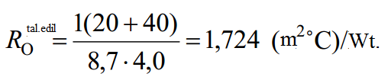
Iki deňligiň içinden R^{tal.edil.}_{daş.diwar.} , R_{o}^{tal.edil.} ulusyny saýlaýarys we geljekde hasapda ulanýarys.

Ýyladyjy gatlagyň galyňlygyny (X_{ýyl}) tapýarys. Onuň üçin diwaryň ýylylyk geçirmekliginiň deňlemesini düzýäris we ony R^{tal.edil.}_{daş.diwar.} deňleýäris.
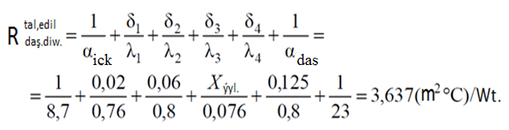
Deňlemeden hasaplaýarys:
X_{ýyl.} = 0,245 m.
Diwaryň galyňlygyny hasaplaýarys:
δ_{daş.diw.} = 0,02 + 0,06 + 0,245 + 0,125 = 0,45 m.
R^{tal.edil. Ф}_{daş.diwar} anyklaýarys, ýyladyjy gatlagyň galyňlygyny alynan bahasyny goýup:
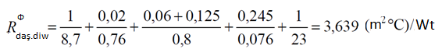
Daşky diwaryň ýylylyk geçirmeklik koeffisiýentini hasaplaýarys:
